**TỔ KHOA HỌC TỰ NHIÊN**

**CHUYÊN ĐỀ ĐỘNG NGOẠI KHOÁ: DẠY HỌC STEM**

*Lớp 8***-** *Môn KHTN- Chủ đề: Pha chế dung dịch nước rủa tay sát khuẩn*

*GV dạy: Bùi Thị Hường*

Hiện nay, STEM được áp dụng như một mô hình giảng dạy mới tại nhiều trường THCS và gặt được nhiều thành tích tốt, đem tới những hiệu quả tích cực cho công tác giáo dục. Ba yếu tố để tạo nên sự thành công của phương pháp STEM cho học sinh cấp 2 là kế hoạch bài dạy, phương pháp dạy học lý thuyết và tổ chức hoạt động thực hành.

Dạy học Stem có nhiều hiệu quả thấy rất roc như phát huy được rất nhiều năng lực học sinh như tự học, tự giải quyết vấn đề, năng lực hoạt động nhóm, công nghệ thông tin...kích thích được sự say mê nghiên cứu, hứng thú của trò, gắn kết được được tinh thần đoàn kết trong học tập của các em.

Chính vì lẽ đó, tổ KHTN trường THCS Nguyễn Chuyên Mỹ đã tổ chức chuyên đề ngoại khoá “*Chủ đề: Pha chế dung dịch nước rủa tay sát khuẩn” với môn KHTN 8.*

**Một số hình ảnh diễn ra chuyên đề**

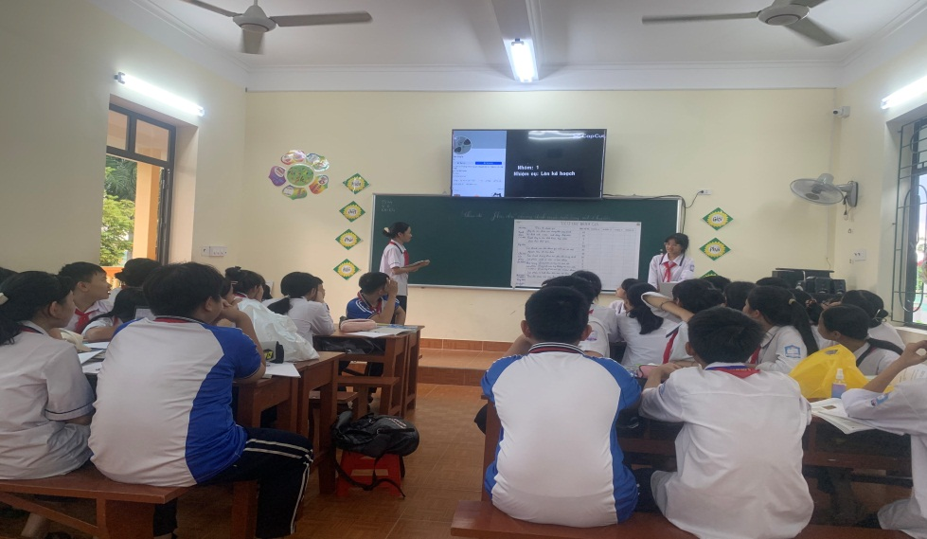

Nhóm 1 thuyết trình

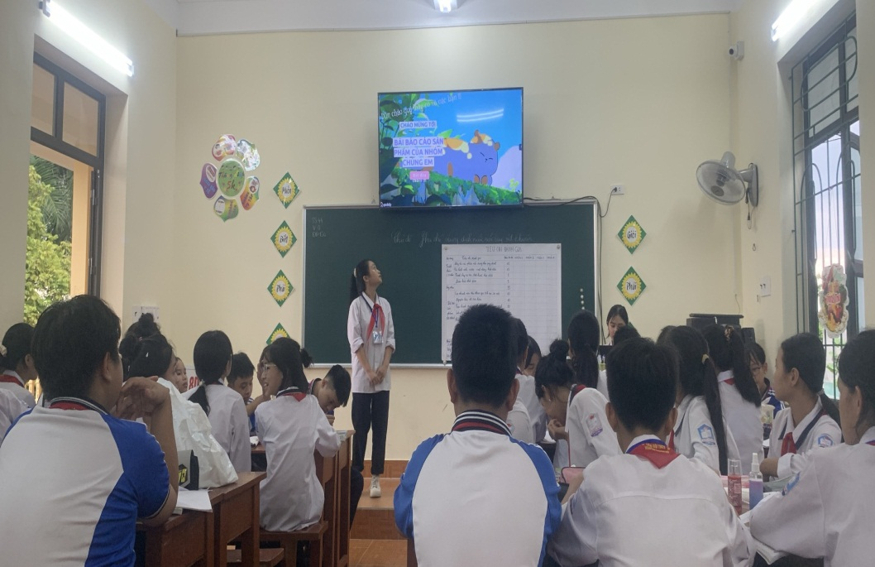

Nhóm 3 thuyết trình

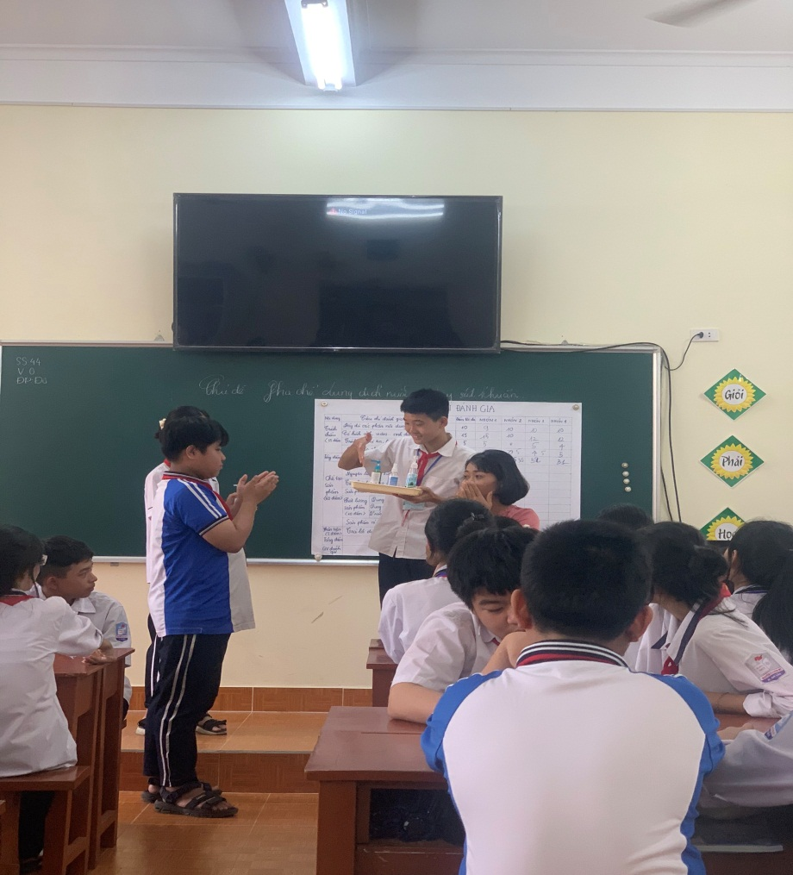

Nhóm 2 trình bày sản phẩm

Kết quả sau chuyên đề: Học sinh đã nắm và thực hành pha chế được dung dịch nước rửa tay sát khuẩn với mùi vị và màu sắc khác nhau.